

**องค์การบริหารส่วนตำบลโคกสี**

 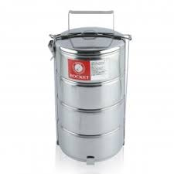  
**เชิญขวนทุกท่านร่วมรณรงค์การใช้ปิ่นโต**

**ลด ละ เลิก การใช้ภาชนะโฟมบรรจุอาหาร**